REVIEW HỌC PHẦN SẢN Y4

NHÓM Y4 THỰC TẬP BV TỪ DŨ

1. CÁCH HỌC CHUNG
2. Tổng cộng là có 1 tuần học tại ATCS và 7 tuần học tại BV
3. 1 Tuần học tại ATCS thì khá cực khổ 1 xíu vì phải đi học đúng giờ, điểm danh vân tay, đi trễ sẽ không được học. Học 5 chủ đề lớn để đi BV
4. 7 tuần học tại BV (kể cả tuần thi): Các ngày trong tuần sẽ đổi trại để đi 2 ngày Sản A, 1 ngày Cấp cứu, 2 ngày Khám thai. Thứ 3 giao ban tại phòng học. Chiều thứ 4 học online.

Đọc sổ tay trên Elearning để rõ hơn

Đi học ở trại thì chia 5 nhóm, đi trực thì chia 7 nhóm

NHÓM TRƯỞNG LIÊN HỆ TRƯỚC VỚI CHỊ THƯ KÝ ĐỂ NHẬN THÔNG TIN CHIA NHÓM VÀ LÀM BẢNG TÊN (SV thực tập tại BV phải có bảng tên riêng của BV)

1. LÝ THUYẾT

- Học lý thuyết: [Sách bộ môn đọc để nắm kiến thức, chứ quan trọng là đi lâm sàng ☺, bài học xương máu của tụi mình]

\*Pretest học và làm theo từng chương, là kiến thức cơ bản cần nắm. [đợt t pretest không đổi nhiều, hầu như giống đợt 2 năm ngoái]

\*[Đề ôn tập: ngoài Đông Bắc luôn 15-20k?] Đánh đề để ôn bài cũng được, nhưng đợt này thầy đổi hết rồi toàn case thui

\*Học gì để đi lâm sàng? Mỗi trại thường có 1 chương chủ yếu. [Rút kinh nghiệm nên đọc chương 5 đầu tiên để biết cái bình thường ra sao, chứ nhảy vô sản bệnh thế nào đi thi cũng bị dần => hơi bất cập là sách BM viết thứ tự không hợp lý => hãy từ sản thường -> sản bệnh. -> sản khó]

#Đi trực đêm: đọc chương 5, 3.

#Đi sản A: đọc chương 4,6

#Đi tư vấn: đọc chương 2

#Cấp cứu: đọc chương 1,6 (xuất huyết bất thường tcn 1,2,3)

\*Riêng chương 7 nó khá là... khó tìm trong bv :D Sản A cũng gặp mà trực đêm cũng gặp luôn. Học cuối cùng cũng được, không gấp.

- Cuối cùng: THI ! Giữa kì 60 câu/50p. Cuối kì 100 câu/100p.

- Học kĩ sách kèm theo hãy tích cực làm case lâm sàng và rèn tính đọc đề nhanh. Vì đề cuối kì tụi mình 100 câu thì 80 câu case, mà câu nào cũng dài thòng lòng (thường thì 2-3 câu liên tiếp nhau sẽ liên quan tới 1 case; mà đáp án câu đầu chọn sai, thì những câu sau khó lòng mà đúng); lý thuyết thì cũng hơi suy luận xíu chứ không có chay đâu

\*\*Chúc mng học sản vui vẻ và đừng để bị điểm thấp như tui :">

1. Update đề Đông Bắc 15k nhe, đừng mua đề của phòng photo trong trường 11k nhưng cùi mía lắm, t đã mua cả 2 chỗ và chưa đụng tới tí nào =.=
2. THỰC TẬP TẠI BỆNH VIỆN
3. Gửi xe

Đi cổng NTMK có một đường phụ bên phải chạy xuống là được. Ban ngày 4k, qua đêm hình như 20k ☺))

1. Cấp cứu

Cấp cứu: có 2 phòng được phép vào và học trong đó, chia nhau ra học:

+ Phòng 3,4: phụ nghe tim thai, đo BCTC, mạch huyết áp, nếu mấy chị NSH hoặc mấy anh thấy mình dth thì cho khám trong rồi mấy anh chị kiểm tra lại, hỏi bệnh ở phòng này thì rất hạn chế vì thai phụ đến và đi như 1 cơn gió, nếu thấy bệnh nào đáng chú ý có thể sẽ được chuyển qua phòng 5 theo dõi, lưu ý phụ gì trong phòng này thì cũng cần nhanh gọn lẹ vì sản phụ rất đông. Nếu cần hỏi bệnh thì cứ bám theo bệnh nhân ngồi ở ngoài chờ gọi số. Nói chung là mặt dày lên các bạn ☺) Sản phụ đi đâu mình đi theo đó ☺)

+ Phòng 5: phòng này là phòng nhận bệnh, theo dõi để chờ xử trí tiếp theo, chỗ này cũng là nơi hỏi bệnh được nhiều nhất, miễn là đừng cản đường mấy chị thì mấy chị dth lắm.

Thường thì sẽ có cô Hoa ở cấp cứu. Đợt mình đi trúng t6 cấp cứu, nên là thi với cô luôn ☺ Đừng tụ tập, hãy tích cực đi khám bệnh, hỏi bệnh, trình bệnh, cô thấy đứng tụ tập một chỗ cô la á. Hạn chế cầm theo ipad và sách giáo khoa. Thường thì sẽ thi với các ac nội trú, rồi vô trình lại với cô. Cô hỏi khá là khoai, nói chung thi với cô khá là căng thẳng, thế nào cũng sẽ bị la ☺ T6 đi cấp cứu nhớ cầm theo đồ mổ để phòng hờ BN đẩy lên phòng sanh thì đi theo làm cho xong BA. Cô yêu cầu sự hoàn hảo nên cái gì tự chuẩn bị được thì chuẩn bị cho đầy đủ (kể cả thước dây)

Bệnh ở cc chủ yếu là xuất huyết tử cung 3 tháng đầu, chuyển dạ, bất thường trên efm, lâu lâu còn có bệnh phụ, nên dựa theo mục tiêu của porfolio của cc để có định hướng học.

1. Sản A

Sản A: nhìn chung thì phòng nào cũng vào được nhưng tuỳ theo mục tiêu hoặc đang muốn tìm mặt bệnh nào mà sẽ chọn phòng để vào hỏi bệnh (xem hình bên dưới). Có 2 chị phụ trách là chị Lệ Thuỷ với c Bích Quy. Hầu như chủ yếu sẽ thấy c Bích Quy. Siêng thì đi theo chị vô phòng 105 viết bệnh án giúp chị, chị chỉ khám âm đạo, đặt folley khởi phát chuyển dạ. Chị nhiệt tình lắm, hỏi gì chị cũng trả lời.

Ở Sản A, mỗi ngày đi sẽ nộp 1 bệnh án để điểm danh.

Mượn bệnh án thì đợi mấy chị điều dưỡng làm xong rồi mượn, nó cũng hên xui. Nào vui chị cho mượn, nào chị buồn thì thui ☺

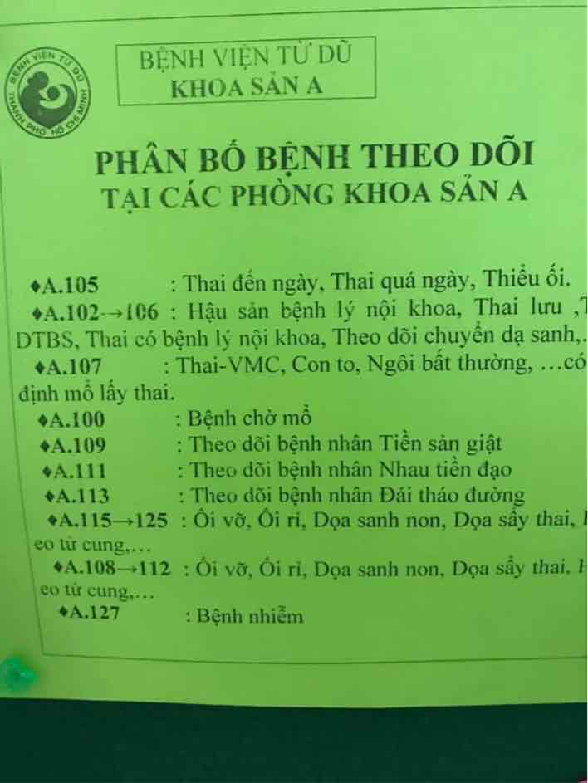

1. Khám thai - tư vấn tiền sản

Khám thai:

- Địa điểm khu M.

- Thời gian: tốt nhất là 7h30, kết thúc khi nào hết bệnh khám.

- Phòng: khám thai trên tất cả khu đó.

- Khám thai: thì vô đo BCTC, nghe tim thai. Nhớ vô phòng thì chào to rõ, xin phép các chị BS, trình bày sao mình vô đây chứ không là bị la ó.

- Tư vấn tiền sản: vào nghe tư vấn, nghe z thôi chứ có lợi cho thi OSCE lắm á nha, nghe không hiểu thì ghi lại rồi hỏi mấy ac sao làm vậy; phần này cũng quan trọng lắm á, do thi cuối kì toàn tư vấn, nhưng mà phải coi nó có tương đồng với mấy cái lưu đồ sgk ko nha. Do thi cuối kì theo sgk

1. Trực - giao ban

Lịch trực được chia theo giảng viên: 7 nhóm

Lịch trực cập nhật mỗi tuần

Đi trực thì thường sẽ vào lúc 19g từ t2-6, thứ 7 vào lúc 17g. Thường thì 10h lên ngủ rồi, nhìn chung mấy chị cũng dễ, chỉ có trực với c Hoa là phải overnight thui, chị điểm danh bất chợt

Đêm trực thì thường sẽ học khám ctc, đỡ sanh, theo dõi bn, xem mổ, hỏi bệnh, xem chuyển dạ, xem CTG

Tuỳ mỗi gv sẽ cho cách dạy khi đi trực khác nhau.

1. Thi MiniCEX

Thi vào thứ 6 mỗi tuần, mục tiêu mỗi tuần là từng bài học trên ATCS. Bài thi giữa kỳ lấy điểm 30%, là bài Đọc sổ khám thai

Các bài khác chỉ đánh và và kiểm đủ điều kiện để thi.(4/5 bài qua mới được thi cuối kì)

1. Thi OSCE

OSCE: bình tĩnh, tự tin ☺ chứ đề khoai lắm. Đề trải dài các vùng miền, các thể loại (từ vùng sâu, vùng xa đến vùng cao cấp).

Trạm 1: Tiền sản giật thai 33w5d

BN đến khám và kết quả huyết áp 160/110 (2 lần đo), đạm niệu (3+), nhức đầu. Giải thích kết quả và tư vấn hướng quản lý

Trạm 2: Khám thai 3 tháng đầu thai kì

BN đi khám thai lần 3, có 2 tờ giấy siêu âm (1 tờ thai 5w, 1 tờ thai 7w CRL=8,5mm).

Hỏi các tiền căn có liên quan

Xác định tuổi thai

Trả lời các câu hỏi của BN

Trạm 3

Cho CTG. Xác định chẩn đoán, tình trạng thai hiện tại, đưa ra hướng quản lý

CTG loại II

Trạm 4: Sản đồ lệch về bên phải + CTG + mô hình có đầu thai lọt độ 3

Khám âm đạo: xác định các yếu tố

Phân tích CTG

Phân tích sản đồ: phá ối tại thời điểm đó hợp lý không? Tại sao phá ối?

Trạm 5 Nhau tiền đạo trung tâm chảy máu lần 4, thai 38w ⇒ tư vấn, đưa ra hướng quản lý

Trạm 6 Giang mai

BN ở vùng sâu, vùng xa

Test kit trepo nhanh (+) ⇒ tư vấn đưa ra hướng quản lý

* ĐI TỪ DŨ NÊN XÁC ĐỊNH LÀ TỰ MÀY MÒ, TỰ HỌC HỎI, TỰ GIÁC